الجمهورية الجزائرية الديمقراطية الشعبية
وزارة التربية الوطنية المستوى: الأولى متوسط
مديرية التربية لولاية أم البواقي الموسم الدراسي:2024/2025
متوسطة: حداد عقيلة – عين مليلة المدة: 02 سا
اختبار الثلاثي الثاني في مادة الرياضيات
الاسم واللقب: ............................................. العلامة: ......./20
القســـم: 1 م ....
التمرين الأول: (3 نقاط)
- اجب بـ صحيح أو خطأ مع تصحيح الخطأ إن وجد
- مساحة المثلث القائم هي نصف جداء ضلعيه القائمين.
............................................................................................................................................
- العدد 662 يقبل القسمة على 4.
............................................................................................................................................
- منصف الزاوية هو نصف المستقيم الذي يقسم الزاوية إلى زاويتين متقايستين.
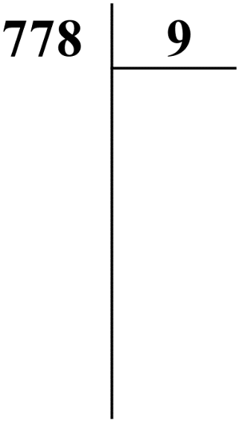
............................................................................................................................................
التمرين الثاني:(3 نقاط)
- انجز القسمة العشرية للعدد 778 على 9 (نأخذ رقمين بعد الفاصلة)

- أكمل ما يلي:
القيمة المقربة إلى الوحدة بالزيادة لحاصل قسمة 778 على 9 هو: ............
القيمة المقربة إلى الوحدة بالنقصان لحاصل قسمة 778 على 9 هو: ..........
المدور إلى الوحدة لحاصل قسمة 778على 9 هو: ..........

التمرين الثالث: (3 نقاط)
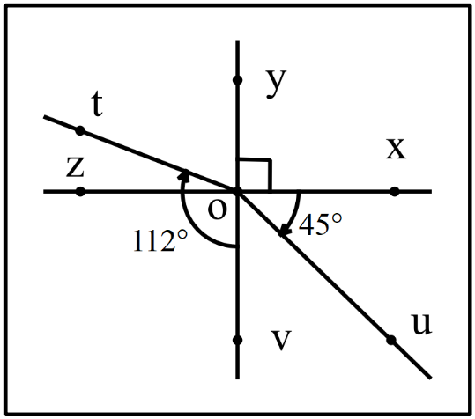
المستقيمان (YV) و (zx) متعامدان
- تمعن في الشكل المقابل ثم اجب على الأسئلة:
ما نوع الزاوية 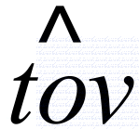 ؟ ..............................
ما نوع الزاوية 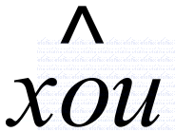 ؟ ....................................

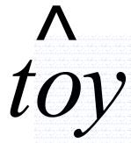
- احسب قيس الزاويتين و
……………………………………………………………………………..
…….……………………………………………………………………….
………….………………………………………………………………….
…….……………………………………………………………………….
الصفحة 1/ 2
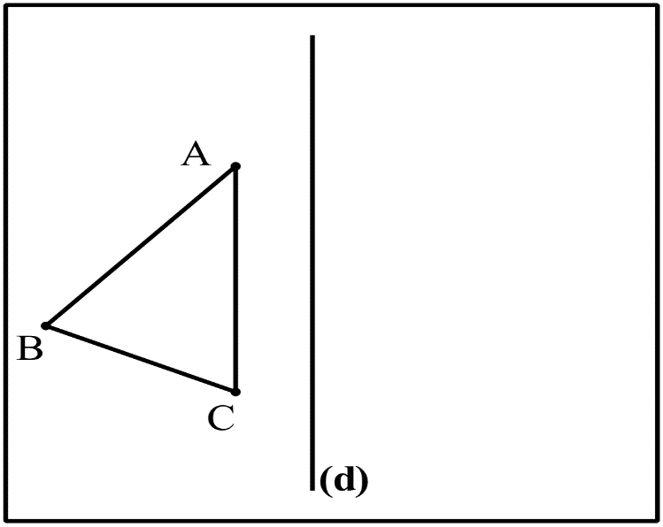
التمرين الرابع:(3 نقاط)
ارسم نظير الشكل المقابل بالنسبة للمستقيم (d)

الوضعية الإدماجية:(8 نقاط)
الجزء الأول:
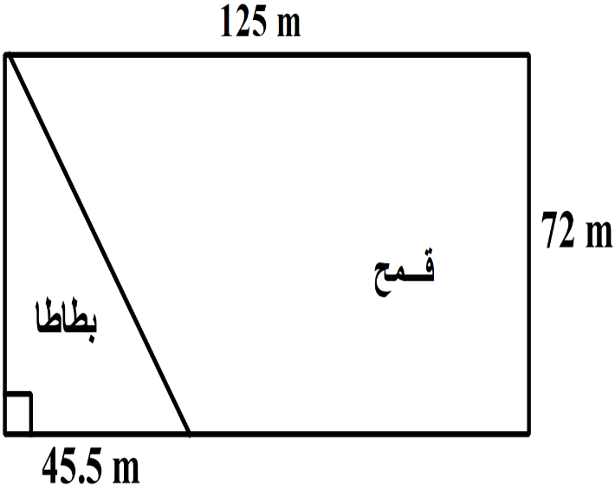
لعمي صالح قطعة ارض مستطيلة الشكل أبعادها موضحة في الشكل المقابل (أبعاد الشكل غير حقيقية).
أراد عمي صالح أن يغرس جزءا منها (قمحا) وجزء آخر يغرسه (بطاطا).
1. احسب مساحة قطعة الأرض.
........................................................................................
........................................................................................
........................................................................................
2. احسب مساحة الجزء المخصص للبطاطا
........................................................................................
........................................................................................
........................................................................................
3. استنتج مساحة الجزء المخصص للقمح.
.......................................................................................................................................................................................................................................................................................................................................................................................................................................................................................... الجزء الثاني:
أراد عمي صالح تسييج قطعة الأرض وترك مدخل (باب) طوله 4 m. إذا علمت ان سعر المتر الواحد من السياج هو 1000 DA
- احسب تكلفة تسييج قطعة الأرض.
.................................................................................................................................................................................................................................................................................................................................................................................................................................................................................................................................................................................................................................................................................................................................................................................................................................................................................................................................................................................................................................................................................................................................................................................................................
الصفحة 2/2

